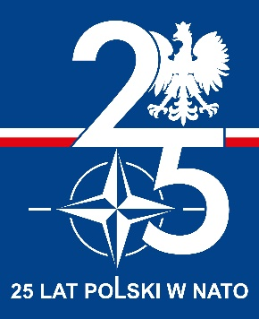

Bydgoszcz, dn. 14 listopada 2024 r**.**

ZMIANA TREŚCI SPECYFIKACJI WARUNKÓW ZAMÓWIENIA

Dotyczy: postępowania o zamówienie publiczne sprawa nr 03/Żyw/D/24.

1. W dniu 10.11.2024 r. do Zamawiającego wpłynęło zapytanie dotyczące treści SWZ, na które udziela się następującej odpowiedzi mając na uwadze powyższe, Zamawiający na podstawie art. 284 ust. 3 ustawy z dnia 11 września 2019 r. Prawo zamówień publicznych (t.j. Dz. U. z 2024 r. poz. 1320 zwaną dalej „ustawą” dokonuje zmiany terminu składania ofert oraz otwarcia ofert z dnia 14.11.2024 r. **na dzień 19.11.2024** r. oraz terminu związania ofertą z dnia 13.12.2024 r. na dzień **18.12.2024** r.” Godzina oraz miejsce składania i otwarcia ofert pozostaje bez zmian.
2. W związku z zaistniałą sytuacją, zmianie uległa treść SWZ w następujący sposób*:*
3. **Rozdział XVI ustęp 1:**

**Jest:**

„Wykonawca jest związany ofertą od dnia upływu terminu składania ofert   
do dnia 13.12.2024 r.”

**Zmienia się na:**

„Wykonawca jest związany ofertą od dnia upływu terminu składania ofert   
do dnia 18.12.2024 r.”

1. **Rozdział XVIII ustęp 10:**

**Jest:**

*„*Terminskładaniaofert upływa w dniu **14.11.2024** r. godzina 08:00.”

**Zmienia się na:**

„Terminskładaniaofert upływa w dniu **19.11.2024** r. godzina 08:00.”

1. **Rozdział XIX ustęp 1:**

**Jest:**

„Otwarcie ofert nastąpi za pośrednictwem Platformy, w dniu 14.11.2024 r. o godzinie 08:30.”

**Zmienia się na:**

„Otwarcie ofert nastąpi za pośrednictwem Platformy Zakupowej, w dniu 19.11.2024 r. o godzinie 08:30.”

Ogłoszenieo zmianie ogłoszenia zamieszczone zostanie w Biuletynie Zamówień Publicznych oraz na platformie zakupowej: [**https://platformazakupowa.pl/pn/1blog**](https://platformazakupowa.pl/pn/1blog)

1. Pozostałezapisy SWZ pozostają bez zmian.
2. W związku z powyższym Wykonawcy do wyznaczonego terminu mogą dokonać wycofania złożonych ofert. Oferty już złożone niewymagające zmian mogą pozostać   
   w stanie jak je złożono.

**DOWÓDCA  
 /-/ wz. płk Aleksander SUCHANOWSKI**

Margaretta Mierzejewska 261 411 716

14.11.2024

T -2612